Пример 1 (Философия)

Долгое время, с момента своего зарождения, вселенная находилась в режиме постоянной саморегуляции. Это означало, что ничего не появлялось и не исчезало просто так. На все была своя причина и за каждой причиной неизбежно, неотвратимо следовало следствие. Разнообразие мира было столь велико, что однажды должен был появиться тот, кто оценил бы все величие вселенной и работу ее архитектора – программиста, человек. Именно человек стал тем самым самосознающим элементом, что смог по достоинству оценить гениальное творение и еще несомненно оценит, по мере продвижения вглубь фундаментальных механизмов, управляющих работой всего мироздания.

Мы были избраны для того что ваять из камня произведения искусства – наши жизни, наше будущее и смысл. И хотя каждый сам выбирает собственный смысл в жизни или вовсе отвергает его, всем нам даны одинаковые возможности по преобразованию окружающего пространства.   
Ты можешь быть гражданином другой страны или национальности, жить в бедности или достатке – все это не суть важно, когда ты обладаешь силами, сравнимыми с божественными.

Бог – это проекция нашего истинного я на трансцендентное, сверхразумное, всесильное существо. Словно собственное отражение в зеркале, которое вы упорно отрицаете, говоря: нет, это не я, я не могу быть Богом, он сильнее, умнее и мудрее меня. Может оно и так, но это лишь иллюзия, обязательная условность, защита операционной системы от катастрофического системного сбоя.   
Мы с вами, либо забыты, либо являемся объектами пристального изучения и наблюдения.

В любом случае, это дает нам некие преимущества: физиология человека устроена таким образом, что позволяет совершать невообразимые вещи в обход всех известных законов. Но эта же физиология имеет ряд недостатков позволяющих обратить любую пользу во вред – это и есть механизм саморегуляции встроенный в человеческую ДНК. Любого можно уничтожить, использовать или исправить. Вселенная дает возможности, но лишь тем, кто проходит ее проверку.

Пример 2 (Наука)

**Враждебная среда.**

Данный раздел не призван напугать вас или заставить схватиться за голову с вопросом: что же делать? Его цель заключается в том, чтобы дать вам пищу для ума и повод задуматься о том, в каком мире мы живем и какую цену платим за возможность комфортного существования здесь.  
Каждый день мы мирно потягиваемся в кроватке и пробуждаемые лучами восходящего солнца, выходим на улицу, дышим воздухом, осуществляем привычную для нас жизнедеятельность.  
Но что окружает нас в это время, пока мы поглощены своими привычными делами?

**Воздух.**  
Тщательно проанализировав состав воздуха крупных и промышленных городов, ученые установили в нем содержание тысячи разнообразных примесей, более ста из которых приводят к развитию рака. Подобные элементы и химические соединение выбрасываются в воздух посредством многочисленных промышленных предприятий находящихся в черте города и огромным количеством автомобилей.

Вдыхая городской воздух, вместе с ним вы вдыхаете сотни самых различных химических элементов оседающих в легких. Некоторые из них попадают в кровь через легкие, и при больших концентрациях способны стать причиной развития рака. Сотни тысяч людей в мире ежегодно погибают от загрязненного воздуха.

**Вода.**

Живя в благоустроенных, развитых социально и экономических странах мы все же сталкиваемся с загрязнением питьевой воды, не говоря уже о странах третьего мира в которых проживает большая часть человечества, где загрязнение воды уносит жизни миллионов человек каждый год.  
Также загрязнение питьевой воды способствует распространению 2/3 всевозможных инфекций. Стоит также учесть, что 2/3 всей пресной воды уходит на нужды промышленности и производство продуктов питания. Лишь один процент всей воды на Земле является пресной, вкупе с тотальным загрязнением воздуха и питьевой воды, внимательно присмотритесь к осадкам выпадаемым в больших городах и возьмите с собой на всякий случай зонт.

**Солнечное излучение.**

Солнечный свет способствует развитию жизни на земле, участвуя в процессе фотосинтеза. Благодаря ему мы имеем возможность пользоваться благами природы и дышать кислородом, обильно вырабатываемым растениями. Но именно солнечное излучение, а точнее ультрафиолетовые лучи, частично проникающие через магнитосферу Земли, являются причиной развития рака кожи. Ультрафиолетовое излучение каждый год уносит жизни 60 000 человек. Именно из-за нашей неприспособленности к защите от солнечного излучения стареет наша кожа. Достаточно нескольких часов проведенных на открытом солнце в летнюю погоду чтобы получить солнечный удар, сильнейшие ожоги или вовсе умереть.

**Бактерии.**

В мире существуют миллиарды самых разнообразных видов бактерий и микроорганизмов, выполняющих собственную функцию. Одни участвуют в выработке кислорода, другие же обеспечивают процесс разложения умерших представителей биологической жизни. Но существует невообразимое количество бактерий стремящихся к разрушению сложных форм жизни существующих на данный момент. Будучи простейшими по своему строению организмами они имеют значительно больше шансов на выживание, нежели человек. Некоторые из существующих бактерий берут свое начало от первых форм органической жизни на Земле.

Бактерии крайне устойчивы к внешнему влиянию – некоторые из них способны переносить ультрафиолетовое воздействие, кипячение в воде, серной кислоте и других экстремальных условиях окружающей среды. К разряду микроорганизмов также относятся и вирусы, постоянно мутирующие и приспосабливающиеся к человеческим лекарствам и вакцинам.   
Бактерии не раз устраивали конец света, уничтожая все имеющиеся сложные, органические формы жизни на Земле. Глобальные изменения климата расширяют зоны воздействия определенных бактерий, запуская в них процессы мутаций.

Человечество не способно создавать все новые лекарства при постоянно мутирующих формах вирусов и прочих микроорганизмов, когда на одни клинические испытания и исследования уходят годы. Стоит также учесть, что для приемлемого существования человеческого вида необходим целый спектр всевозможных условий от строго ограниченной температуры окружающей среды до качества потребляемой еды и воды.

Бактериям не нужны подобные условия – большая их часть с легкостью выживает в условиях несовместимых с жизнью сложных биологических форм – таких как человек и многочисленные животные. Бактерия Clostridium Botulinum является одной из самых ядовитых в мире. Достаточно распылить четыре килограмма этих бактерий в атмосфере Земли, чтобы уничтожить все человечество.

Другие же бактерии при наличии наиболее комфортных условий для размножения способны за сутки увеличить свою популяцию настолько, что заполонят собой всю планету.   
Не стоит недооценивать существующую угрозу. Ведь и наш организм состоит из нескольких килограммов различных бактерий. Большинство из них работает на пользу организму, образуя неразрывный, взаимовыгодный симбиоз.

Микроорганизмы также оказывают влияние на состояние организма человека, зачастую способствуя злокачественному изменению его ДНК. Если бы мы могли видеть все эти микроорганизмы в пространстве, то мы бы не увидели ничего кроме них – настолько высока их плотность и количество в окружающей среде.

Рано или поздно они уничтожат всю сложную органическую жизнь на Земле, если мы не вмешаемся в этот процесс или не перейдем на новую ступень физического, технологического и морального развития.

**Окружающие условия.**

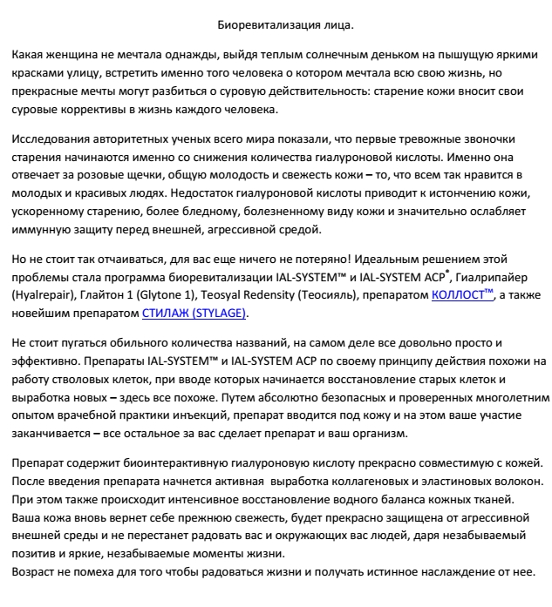Для нормальной жизнедеятельности человека требуются весьма специфичные температурные условия, удовлетворяющие нашим биологическим потребностям. Сюда также стоит отнести качественную пищу, чистую питьевую воду, средства гигиены, лекарства, одежду для каждого временного сезона. Потребность в моральном и психологическом, социальном развитии: общение, книги, интернет, музыка, фильмы. Потребности в самовыражении и глубинного поиска смысла своей жизни – ведь химия человека зависит от множества психологических, эмоциональных факторов которые в свою очередь влияют на химию организма.   
Удовлетворение сексуального желания и выполнения репродуктивной функции. Взгляните на пирамиду потребностей Маслоу, чтобы понять, что нам необходимо для комфортного существования.

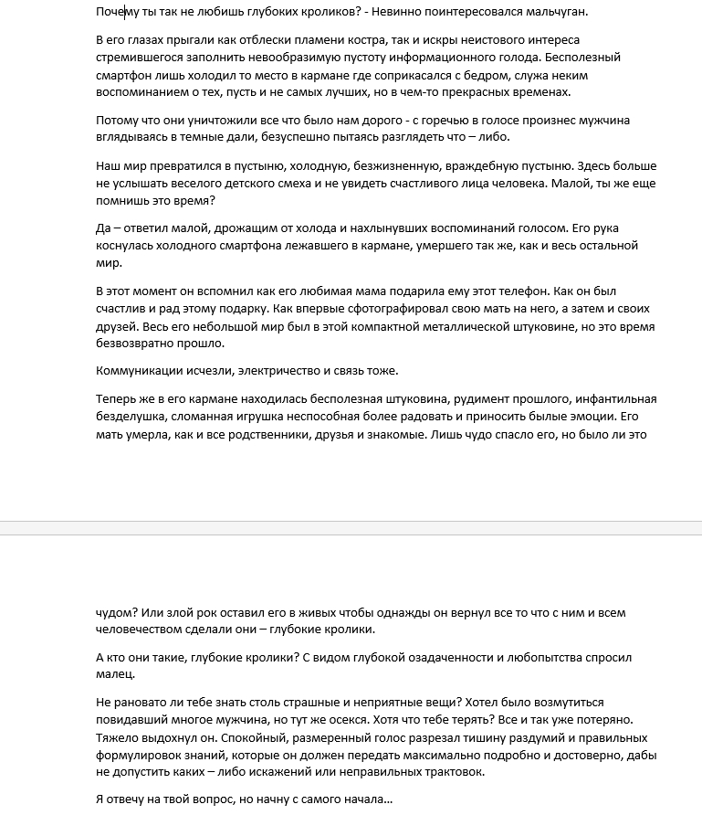

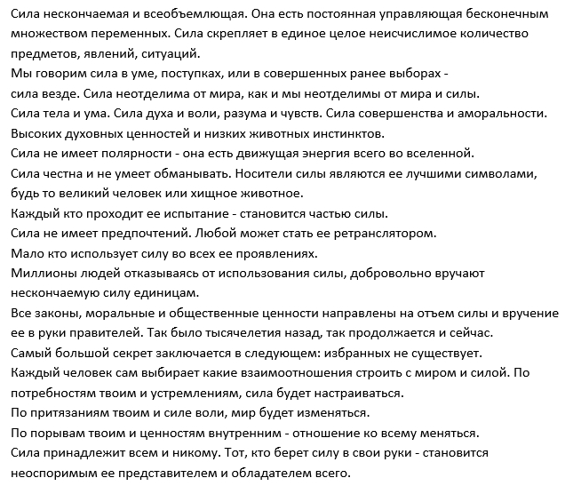

Пример 4 (Научная фантастика)

Я не знаю, как случилось все то, что произойдет со мной в ближайшем будущем. Для меня по-прежнему остается непостижимым: Как мне вообще удалось выжить и по пути не потерять рассудок? Еще не раз я буду задаваться одним единственным вопросом, все это время не дающим мне покоя: Что такое PROXY? Но ответ скрыт. Навеки похоронен между пространственными плоскостями, в месте, которого и не существует вовсе. Вы не понимаете, о чем я сейчас говорю, но в скором времени все кардинально изменится, а пока…

Всеобъемлющая тишина заполняла собою черное как смоль пространство. Абсолютно пустое и бесконечное. Где отсутствовала, какая-либо жизнь или даже намеки на нее. Это место ничем не выделялось, но одновременно притягивало к себе неумолимо сильно. Небольшое мерцание холодного света разрезало абсолютную темноту. Последовавшая за ней яркая вспышка белого света, выхватила часть аккуратной комнаты. Неведомым образом включился огромный монитор, стоящий на компьютерном столе. Голубоватые отблески призрачно освещали стол, заваленный пустыми бутылками из-под мартини.

Эта картина совсем не увязывалась в голове: аккуратная комната указывала на то, что ее хозяин – человек, педантичного склада характера, но разбросанные на столе бутылки говорили об обратном. Всеобъемлющую тишину внезапно разорвали резкие звуки, похожие на металлический крик, бьющийся в электронных конвульсиях. Экран монитора заполнился бесчисленным множеством различных, будто хлынувших неведомо откуда неоновым потоком хаотично заметавшихся по экрану символов, из которых, большими буквами сложилось слово PROXY.

Как по команде символы вокруг надписи стали набирать неимоверную скорость. Быстрее. Еще быстрее. Безумная пляска сопровождалась невыносимым звуковым шумом. Он нарастал также быстро и неотвратимо, как и суматошное движение. Казалось – еще момент и монитор взорвется, разлетится на куски, не вынеся буйного цифрового помешательства. В какой-то момент скорость достигла такого предела, что символы слились, превратившись в сине-серую массу безликих пикселей.

На этом фоне монументально и устрашающе в своей неподвижности продолжало гореть одно единственное слово – PROXY. Ярко. Холодно. Фатально.  
Монитор буквально готов был разлететься на куски, не выдерживая цифрового безумия. Судорожный звук, будто захлебнувшись на какой-то немыслимой ноте, вдруг оглушительно взорвался, уступив место полной безоговорочной тишине. Эхо звуков отдавалось в бесконечности, словно это и не комната была вовсе, а безбрежное космическое пространство. Слово PROXY исчезло с монитора также неожиданно, как и появилось. Пропали и остальные символы. Черный безжизненный экран смотрел в бесконечность комнаты. Слабое, едва различимое свечение накрывало компьютерный стол вязким полумраком. На полотне экрана размеренно мерцал неоновый артикул набора текста.   
И вдруг на экране, появляясь, буква за буквой, возникли слова:  
Известно ли тебе кто ты?  
--Вопрос в том – кто ты и что тебе от меня нужно?   
Прозвучал в тишине молодой мужской голос. Это был Вэйн Валентайн. Буквы на экране моментально выстроились в новое предложение.

Тебе многое неизвестно о себе. Некоторые вопросы появились у тебя совсем недавно, другие же мучают тебя, всю твою сознательную жизнь. Правильно совершенный выбор может изменить весь мир. Любое знание, которое ты получишь, неизбежно понесет за собой необратимые последствия. Ты действительно хочешь узнать, что такое PROXY?

В пустоте бесконечным эхом разнесся ответ Вэйна: Да. Спустя секунду, на экране появился ответ:   
“Хорошо, ты узнаешь. Но для начала тебе нужно проснуться. Проснись Вэйн”.   
Все слова моментально исчезли с темного экрана. Монитор вместе с комнатой свернулся в маленькую, черную точку и исчез, уступая место всепоглощающей пустоте. Без звуков и образов. Сон отступил, уступая дорогу реальности…